Recepção de NFs

Quando chegam os livros, seja por reimpressão ou novas impressões, alguém da expedição traz a NF para que se dê entrada no Literárius.
- Ir em Recepção > recepção de NFs
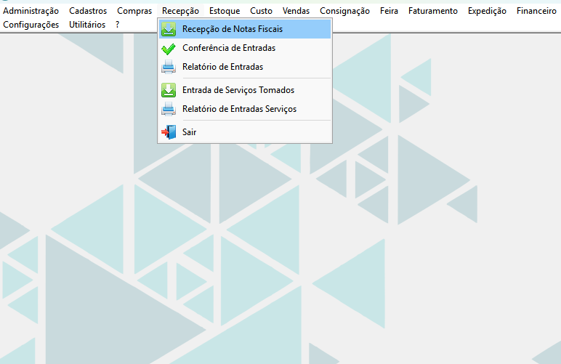

- Selecionar o tipo de entrada e Importar o XML.
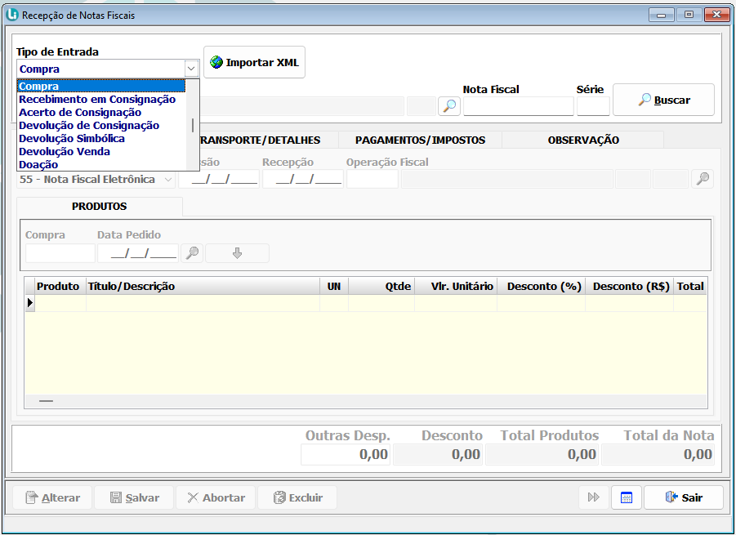

O XML é achado no arquivei:
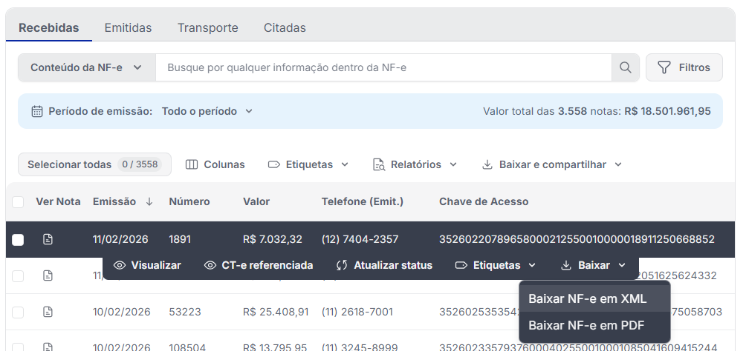

- Após importar o XML, os dados da NF irão carregar.
Ainda na aba Geral, selecionar a Operação fiscal.

- Ir para aba Pagamentos/ Impostos e selecionar situação, portador e forma de pagamento.

- Verificar se as parcelas e o Total da Nota correspondem ao que está na NF.

- Clicar em salvar

- Ir no Arquivei e Etiquetar a NF com o Literárius para indicar que já está no sistema

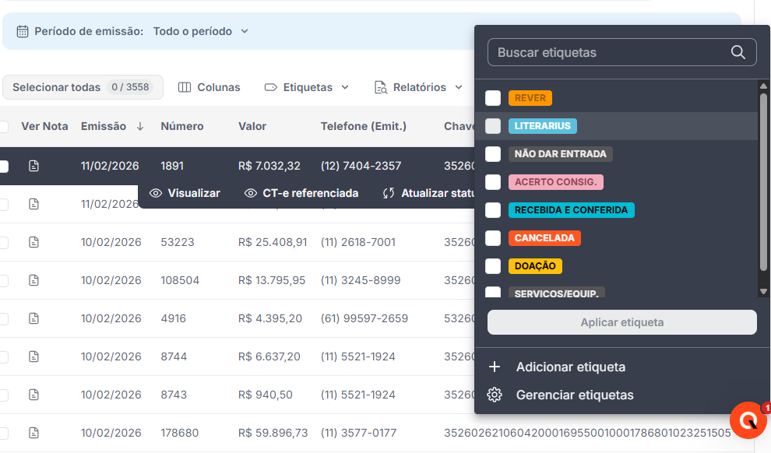
- Ir no literárius, localizar o título financeiro e alterar a classificação para que fique correta, pois as NFs que passam pela recepção recebem uma classificação genérica.

